健康野菜食譜
推薦小廚師:陳宣瑋
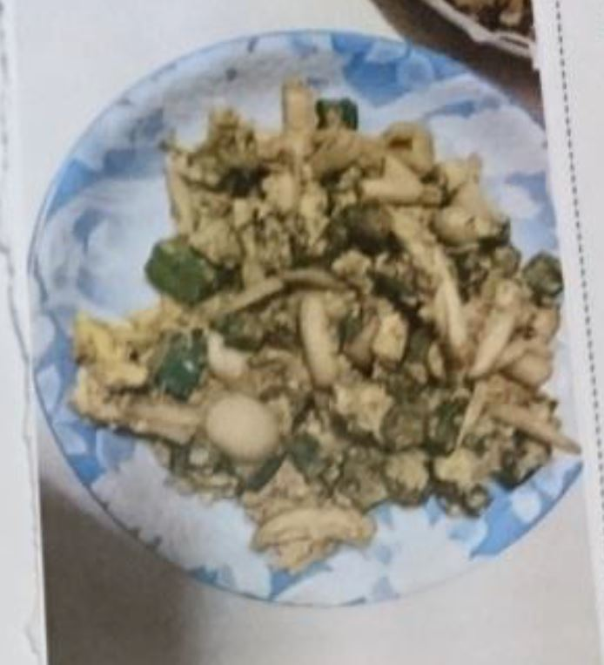料理照片

料理名稱: (美白秋葵)

準備材料:
1.美白菇
2.油少許
3.秋葵
4.蛋
製作過程:
1.先將炒蛋備用；秋葵燙熟備用。
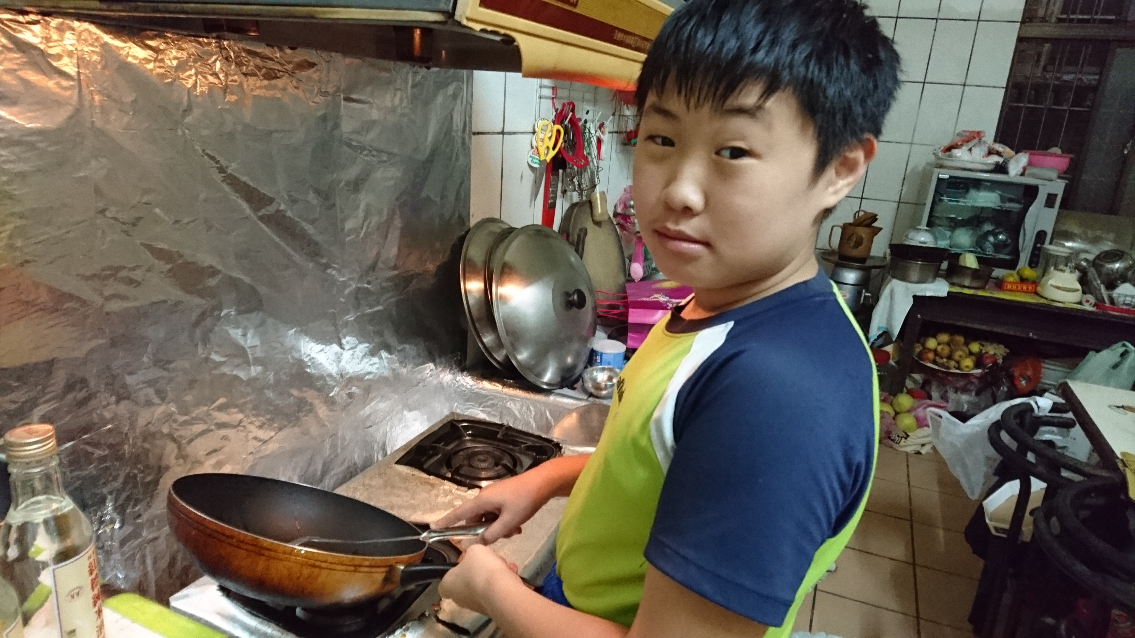
2.放油後將美白菇入鍋，再將秋葵及蛋放入，加入少許醬油調味，便可盛盤。
健康小祕訣:
現代人如何吃得健康呢?少油、少鹽、少調味，多蔬食，天然風味最新鮮。

小廚師照片

